数字逃顶

一般在股市操作中，主力，私募，游资都是相互有联系的，或者说当主力 游资 私募的亲戚朋友也想一起介入一只股票的时候，电话或者发短信都不切实际，因为都在盯盘，所以这个时候主力会把他的意图反应在盘面上，一共有三种，对数，双数，9字！这样更加方便了沟通！ 接下来叮当详细给大家讲解一下这三种！

- 数字最高价的小数点后面是双数， 如 11 22 33 ....... 准备逃顶 ！【卖出】
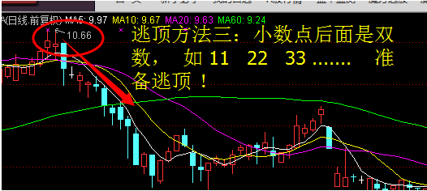小

2 在小数点后出现了数字 8-9 表明已到高位，即将回调！
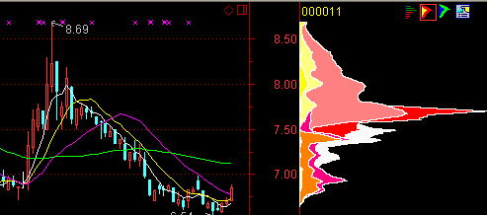
3.小数点后的数字加起来是9，准备逃顶 ！
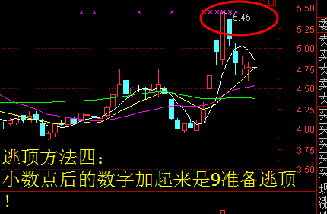
- 小数点左边数字和右边最后一位数字一样（或者小数点左右数字一样），准备逃顶
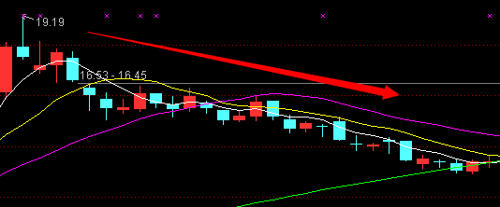
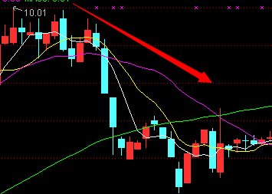

总结
- 数字最高价的小数点后面是双数， 如 11 22 33 ....... 准备逃顶 ！【卖出】
- 数字的最高价小数点后出现9的都要及时锁定盈利，成功率达到50%
- 数字的最高价小数点尾数相加是8或9的，卖出股票。
- 小数点左边数字和右边最后一位数字一样（或者小数点左右数字一样），卖出股票。

